**围绕目标总结提高，巩固成效持续改进**

——管理系党支部召开党史学习教育专题组织生活会

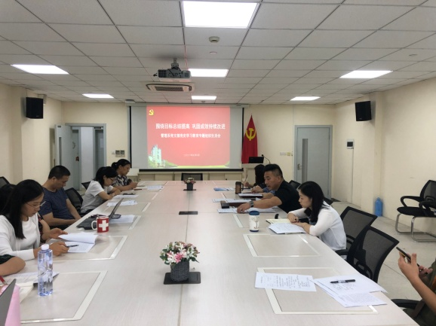根据中共中央、中共上海市委、市教卫党委党史学习教育领导小组办公室有关精神和通知要求，管理系党支部按照院校党委《关于开好党史学习教育专题组织生活会的提示》要求，以积极贯彻“学史明理、学史增信、学史崇德、学史力行”的总要求，把“学党史、悟思想、办实事、开新局”为党史学习教育总目标开展专题组织生活会，通过阶段性党史学习教育成果的检视，不断提高基层党组织政治核心作用和战斗堡垒作用，不断增强党员的“四个意识”和党员先锋模范作用。

2021年9月8日下午，管理系党支部在院校图文信息中心502教室召开全体党员会议，召开以“围绕目标总结提高，巩固成效持续改进”为主题的党史学习教育专题组织生活会，院校党委副书记李云先和全体党员参加会议，会议由党支部书记陈国荣同志主持。

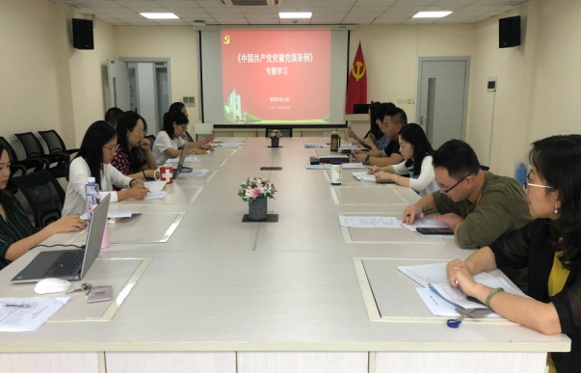专题组织生活会议集中学习了《中国共产党党徽党旗条例》。党支部委员陈轶妮同志带领支部党员学习各项规定，让大家明晰了党徽党旗制作、使用、管理的基本遵循，认识到党徽党旗在增强党的凝聚力和战斗力、激发党员党的意识等方面的重要作用。

专题组织生活会议听取了党支部书记陈国荣同志代表支委报告管理系党支部2021年度上半年工作总结。陈书记围绕“夯实基层党建基础，加强政治理论学习，推进党史学习教育，加强党风廉政建设，充分发言党内民主，抓实疫情防控基础，开展综合治理工作，做好就业指导服务，存在问题持续改进”等9个方面进行了全面总结。

专题组织生活会议全体党员对照党史学习教育目标要求，在坚定理想信念、增强历史自觉、弘扬优良传统、加强党性锤炼、发挥党员先锋模范作用等方面开展批评与自我批评。陈书记对每个党员的党史学习教育情况进行了点评，他强调要感谢支部全体党员，没有全体党员的共同努力，是不会取得各项成果的，希望全体党员再接再厉，在已有的基础上更进一步。

专题组织生活会上学院党委副书记李云先同志针对管理系党支部党史学习教育专题组织生活会议开展情况进行了总结，她指出管理系党支部高度重视专题组织生活会的工作，从方案制定，到过程推进，至专题会议召开完全符合上级党委及专题会议程序要求，全体党员在调查研究环节中真做、真干，自我检视和自我剖析实事求是，整改措施目标清晰且可操作。充分体现了管理系党支部党建工作“深、新、细、实”的四个特点。李云先副书记同时对党支部在下一阶段党史学习教育工作提出了“深化学习教育、汲取学习力量，理论联系实际、做到学以致用，学以力行、主动担当作为”等具体要求。

党史学习教育专题组织生活会的召开既是对基层党组织和党员阶段性党史学习教育成果检视的加油站，又是对下一阶段党史学习教育推进的动员，起承上启下，持续推进，不断提高的目的启动器。通过专题组织生活会开展分清气正的批评与自我批评，党员的政治意识，责任意识和发展意识得到了进一步提升，纷纷表示将继续以习近平新时代中国特色社会主义思想为指引，深入学习习近平总书记“七一”重要精神，继承和发扬伟大的建党精神，把党史学习教育和推进事业发展相结合，为院校职业教育事业新发展勇担使命、再作贡献。

管理系党支部 姜宏（文/摄）

2021年9月9日